要理直氣壯地唱起國歌

原创 简思智库 [简思智库](javascript:void(0);)

**简思智库**

微信号 GNSSTT

功能介绍 策者简也，思而后行。

2022-07-21[原文](https://mp.weixin.qq.com/s?__biz=MzUyNzQyMzYwNQ==&mid=2247492276&idx=1&sn=97e99c40bc5734be77c6dc4472be205f&chksm=fa7d63aecd0aeab8ffcc7a48c5a73a9a0d9d07568522201deb4859feea79b53c9af15e9c625a&scene=27#wechat_redirect&cpage=209) 发表于

收录于合集 #香港的声音 241个





**簡思智庫有話説：**

努力耕耘，一、二十年後就有收穫。到時的年青人，就會理直氣壯地唱起國歌了。

**這是簡思智庫的第 631 篇原創**

**作者：**盧永雄，政治、財經深度研究者。前星島集團CEO、星島報社總編、現巴士的報總編CEO。





**01**





7月19日，東亞杯足球賽在日本茨城縣鹿島舉行，日本隊對中國香港隊，日本隊最終以6比0大勝中國香港隊。

但內地網友留意的不是比賽結果，而是在開賽前奏國歌儀式上的一幕。

按照足球比賽規則，在比賽之前，雙方球隊都要各自奏國歌。

內地球迷看慣了中國隊出場的時候，球員高唱國歌的激動畫面。

但在這場東亞杯足球賽比賽之前，當《義勇軍進行曲》奏響之際，在球場上的中國香港足球隊員，幾乎無一人唱國歌，絕大部分球員都是嘴巴合得緊緊的，有個別球員更短暫低頭。

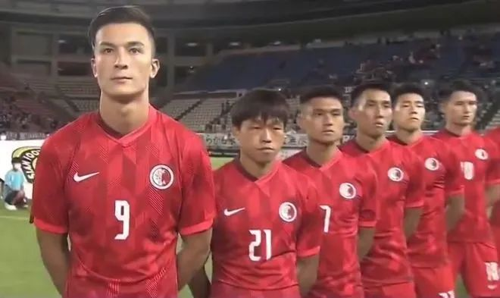

鏡頭前只見港隊中只有鞠盈智一人開口唱國歌，內地網民將他評為「這真是出淤泥而不染」。

鞠盈智現年35歲，來自內地，曾經效力大連實德，來港之後成為香港永久居民，代表香港參加國際足聯賽事。

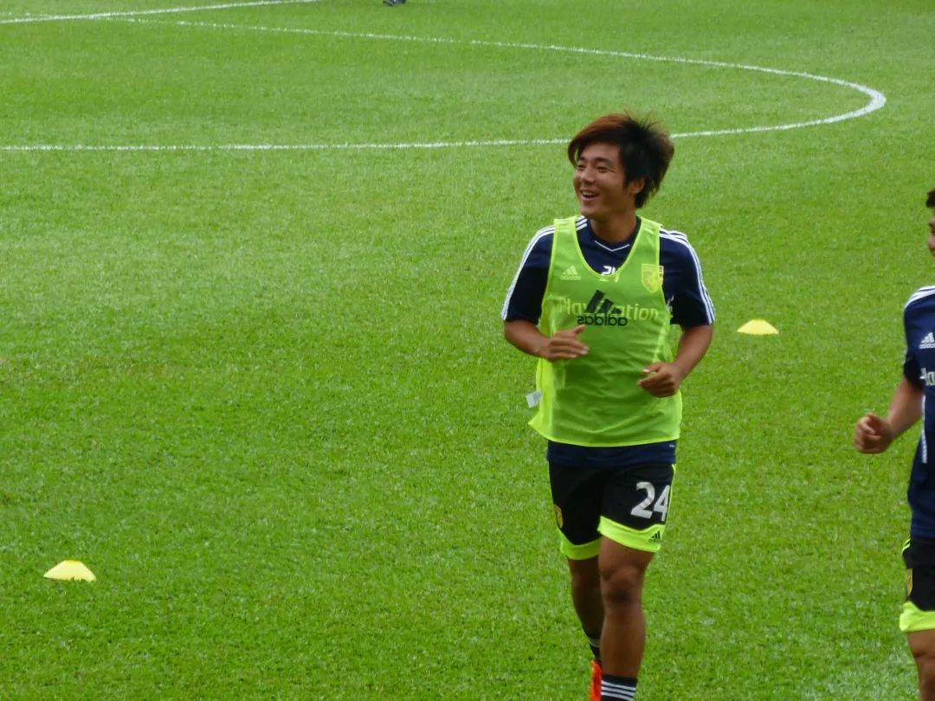

鞠盈智

可能有人見到港隊不唱國歌，會說香港人就是如此。

但馬上有網民舉出例子，外籍歸化的香港球員不是這樣。

2018年中國香港欖球隊參加英式欖球世界盃外圍賽，在奏起國歌的時候，一大群外籍歸化的香港球員，都很認真地唱國歌。

內地網民對中國香港隊隊員不唱國歌的評價是：一、無國家意識；二、無專業意識。

我附加一點，部分不唱國歌的港人，更可能有政治上的反抗意識，根本就是抗拒國歌。

以香港英式欖球隊為例，外國裔中國香港的球員，在場上奏起《義勇進行曲》的時候跟著唱，首先就是表現了他們的專業意識，他們代表中國香港隊出賽，覺得唱中國國歌是理所當然的事情。

另外，不要受欖球員的不同膚色影響，部分外國裔球員可能在香港土生土長，自覺是中國香港人，所以他們都有國家意識。

香港的本地球員與這些外國裔球員最大的分別是，部分人可能有抗拒承認自己的中國人身份的政治理念，所以才不唱國歌。





**02**





猶記得7年前左右，當時剛經歷了2014年的佔中，香港港獨意識膨脹，有特區政府高官在社交媒體上，發佈觀賞國家隊對香港隊足球賽的照片，貼文寫上「香港加油」的字眼，得到了大量點讚，收獲了很多粉絲，其實背後販賣的就是抗拒國家的港獨精神，相關官員還對粉絲量大漲而沾沾自喜。

無論他本人有沒有國家觀念，他起碼是向港獨意識投降。

人很多時都會隨波逐流，大人如是，小孩也一樣。

7年前的小孩，今天已成大成人，就是港足球球員的年齡。

他們在這樣的環境長大，長成這種思想，亦不足為怪。

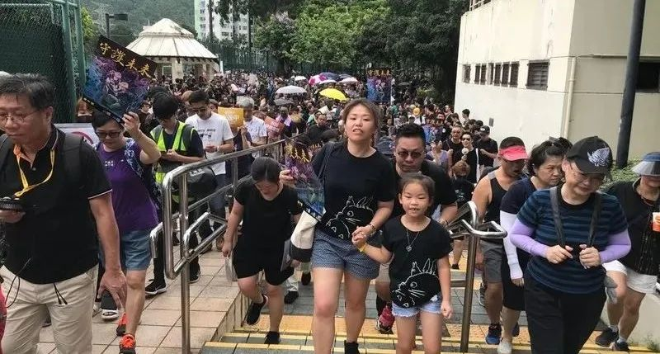

又回憶起2019年6月9日，香港爆發反修例遊行，很多家長拖男帶女，帶小朋友上街示威。

那天我剛好放假在廣東佛山，在一個大商場內閒逛，路經一家琴行，見有一個白髮蒼蒼的老人家彈著鋼琴，旁邊有一班20多個大約3、4歲的小孩子在唱歌，老人運指如飛，彈奏愛國歌曲《我和我的祖國》，小孩齊聲頌唱。

我當時想，內地的小朋友，年齡這樣小便唱愛國歌曲。與此同時，香港的小朋友，就上街遊行抗議政府。

兩地的小朋友長大之後，思想兩極，理所當然。

有人批評中國香港隊不唱國歌，也有人說不要小事化大，人人都有自由。但我認為，這正正反映了香港人缺乏愛國情懷。

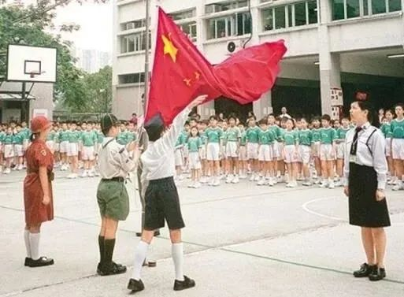

在現時國際局勢風雲變幻之下，美西方國家和中國的關係日漸緊張，或許在我們有生之年，會見到爆發軍事衝突的一天。

如果出現這種狀況，香港人願意站出來捍衛國家嗎？

未雨應該籌謀，要培養香港人的國家觀念，應該從教育和文化工作做起。

努力耕耘，一、二十年後就有收穫。到時的年青人，就會理直氣壯地唱起國歌了。

**不念过去**

**END**

**不畏将来**



欢迎您投稿原创文章到简思智库，让您的声音被更多人听到



请长按下方二维码添加简思智库工作微信投稿。（或搜索添加微信ID：**GTT_CN**）









**感谢阅读，请关注我们，或点右下角“赞”和“在看”分享。**



### 精选留言

用户设置不下载评论